HDOJ 2604 – Queue
——by A Code Rabbit

Description
一个长度为L的队列，里面排列着男人和女人，分别用f和m表示。
计算出长度为L的队列中，不含子串fff和fmf的队列个数，并对一个数M取模。

Types
Maths :: Matrix

Analysis
这种题目很像递推题，没错它就是递推题。
考虑当前长度为L的队列，和长度小于L的队列的关系，看能不能找到递推关系。
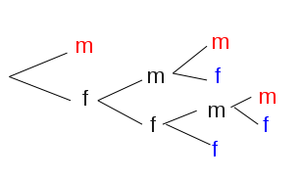
我们可以试图在长度小于L且符合条件的队列后面加上几个元素，使之长度为L，又不含fff和fmf。看图：

这是在长度小于L的队列后面加元素的情况，如果加一个m，那么必然得到的队列也符合条件，如果得到f ，还要继续考虑，然后以此类推。
最后我们发现，在长度为L – 1、L – 3、L – 4的队列后面加上m、ffm、ffmm，都可以得到符合条件的队列。
所以，长度为L的符合条件的队列的数量，就等于有几条长度为L – 1、L – 3、L – 4的队列之和。
可以设长度为L的符合条件的队列数量为F(L)，则得到递推公式：
F(L) = F(L – 1) + F(L – 3) + F(L - 4)

既然有了递推公式，我们就可以构造矩阵，用矩阵乘法和快速幂来求解了。
需要构造的矩阵如下：
1 | 1 | 0 | 0
0 | 0 | 1 | 0
1 | 0 | 0 | 1
1 | 0 | 0 | 0

不过，在知道这种方法之前，我不是这样做的，囧。
我先写了一个代码暴力地求解答案，然后从答案中间发现了另外一个规律。
设x和y为当前项的前两项，从第三项开始，每四项与他们的前两项的关系是：
x + y
x + y - 1
x + y
x + y + 1
于是便可以构造以下矩阵：
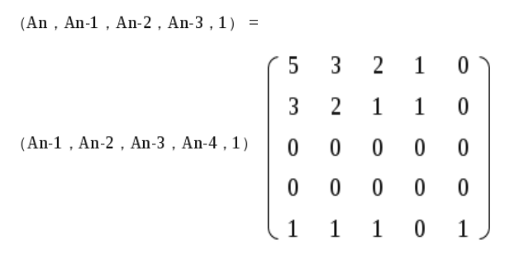

然后进行矩阵乘法和快速幂求解。

Solution
1. 暴力求解
// HDOJ 2604
// Queuing
// by A Code Rabbit

#include <iostream>
#include <string>

using namespace std;

int ans;
int n;

void Search(string str);

int main() {
while (cin >> n) {
ans = 0;
Search("");
cout << ans << endl;
}
}

void Search(string str) {
if (str.length() >= n) {
if (str.find("fmf") == string::npos &&
str.find("fff") == string::npos)
{
++ans;
}
return;
}
Search(str + "f");
Search(str + "m");
}

// HDOJ 2604
// Queuing
// by A Code Rabbit

2. 递推+矩阵乘法+快速幂
#include <cstdio>

struct Matrix {
int element[5][5];
};

int l, m;

const Matrix mat_init = {
5, 3, 2, 1, 0,
3, 2, 1, 1, 0,
0, 0, 0, 0, 0,
0, 0, 0, 0, 0,
1, 1, 1, 0, 1,
};

const Matrix mat_unit = {
1, 0, 0, 0, 0,
0, 1, 0, 0, 0,
0, 0, 1, 0, 0,
0, 0, 0, 1, 0,
0, 0, 0, 0, 1,
};

Matrix mat_one, mat_ans;

const int ans[] = {
9, 6, 4, 2, 1,
};

void INIT();

void Multiply(Matrix& mat_a, Matrix mat_b);

int main() {
while (scanf("%d%d", &l, &m) != EOF) {
// INIT.
INIT();
// Quick Sort.
int num = (l - 1) / 4;
while (num) {
if (num & 1) {
Multiply(mat_ans, mat_one);
}
Multiply(mat_one, mat_one);
num >>= 1;
}
// Compete and outputs.
int ans_sum = 0;
for (int i = 0; i < 5; ++i) {
ans_sum += ans[i] * mat_ans.element[i][4 - ((l - 1) % 4 + 1)];
}
printf("%d\n", ans_sum % m);
}

return 0;
}

void INIT() {
mat_one = mat_init;
mat_ans = mat_unit;
}

void Multiply(Matrix& mat_a, Matrix mat_b) {
Matrix mat_c;
for (int i = 0; i < 5; ++i) {
for (int j = 0; j < 5; ++j) {
mat_c.element[i][j] = 0;
for (int k = 0; k < 5; ++k) {
mat_c.element[i][j] += mat_a.element[i][k] * mat_b.element[k][j];
}
mat_c.element[i][j] %= m;
}
}
mat_a = mat_c;
}

